Реестр самовольно установленных и (или) незаконно эксплуатируемых временных сооружений на территории Ленинского района городского округа город Воронеж, выявленных 07.05.2018

№п/п | Место нахождения объекта, вид сооружения, дата выявления | Фото
1 | ул. Одесская, 66 (металлические столбики и цепи)) | 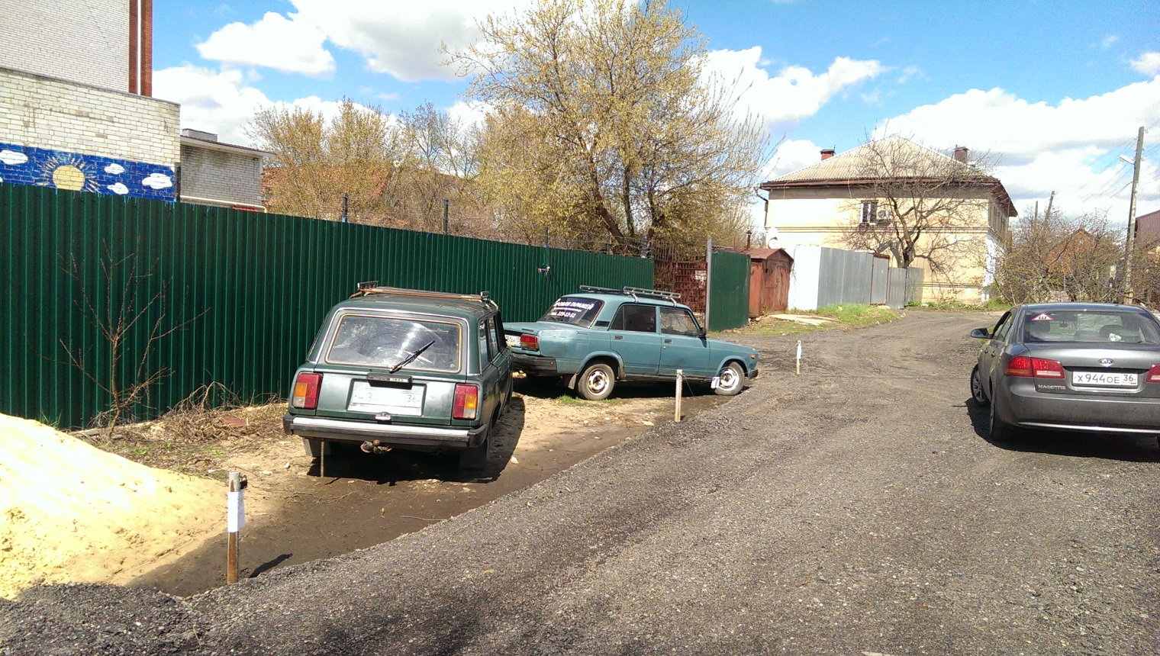
2. | ул. Плехановская, 59 (металлические гаражи) | 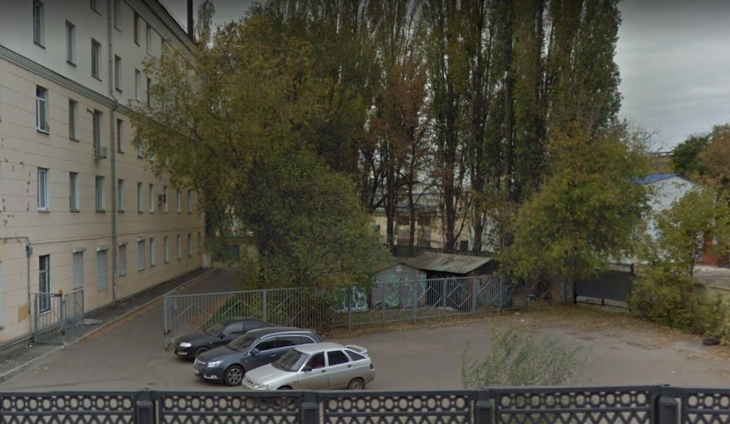
 |  | 